Тимофеев Юрий Александрович
Дистанционные курсы иностранных языков "English Land"
Преподаватель английского и немецкого языков

Преподавание иностранных языков на платформе Quizlet
Сегодня дистанционное обучение становится актуальным. Дистанционное обучение очень удобно для преподавателя и для ученика. В мире открывается очень много разных платформ. Сегодня мы познакомимся с одной из платформ по обучению иностранным языкам-Quizlet
Официальный сайт платформы-quizlet.com
Главная страница платформы
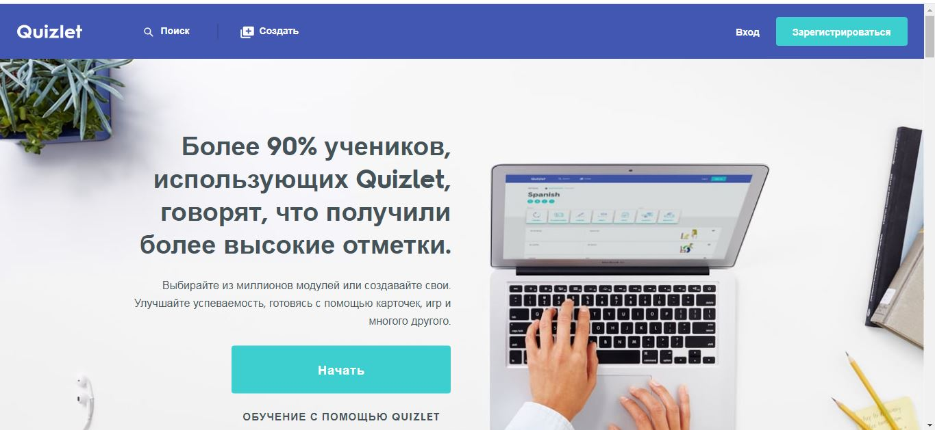
У каждого преподавателя на платформе есть свои ник и пароль, это необходимо при регистрации. Если преподаватель забыл пароль, он может поменять его в личном кабинете.
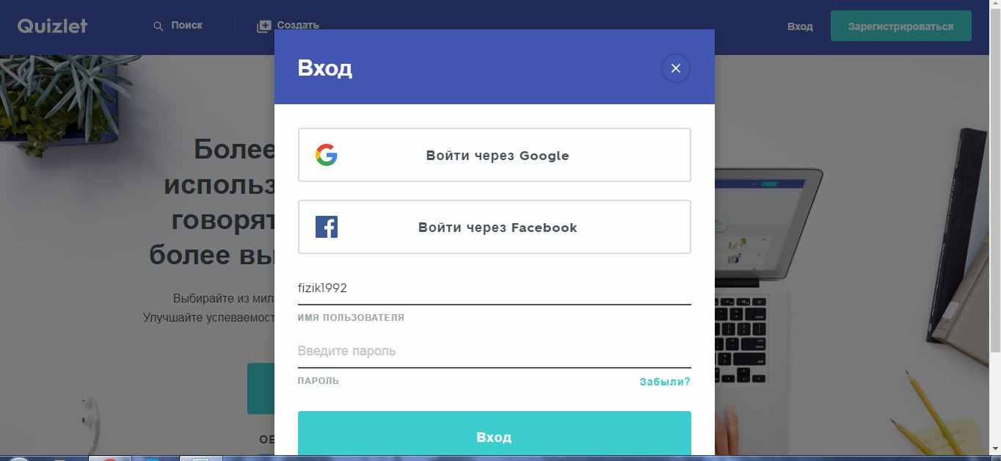
Вход в страницу преподавателя

Когда преподаватель заходит в свою страницу, располагаются названия курсов, папок, модулей.
Страница преподавателя
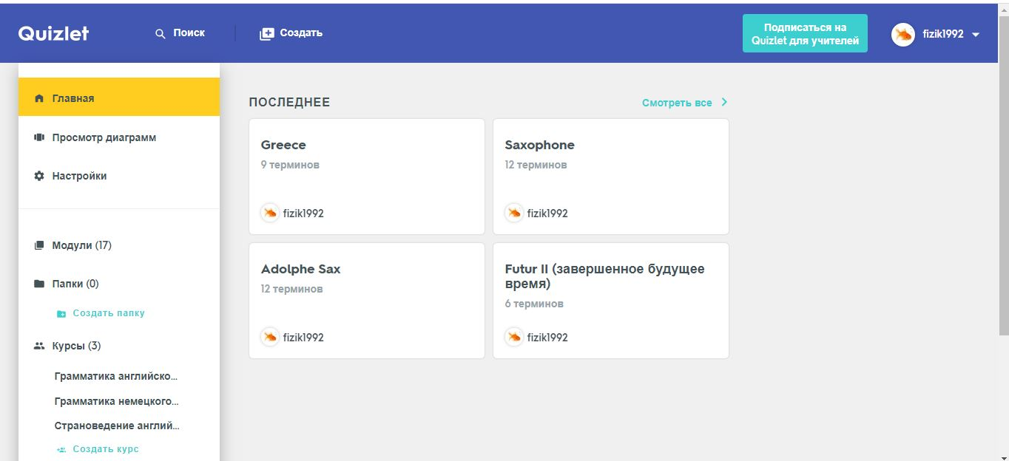
Преподаватель может редактировать и удалять модули, а также сами курсы. Преподаватель может разрешить редактировать ученикам добавлять и редактировать модули и курсы (при необходимости).
Как преподавателю работать с курсом и преподавать ученикам?
Преподавателю необходимо создать курс и дать название, к примеру "Грамматика английского языка (уровни А1 до С1)" или "Страноведение английского языка". После названия надо добавить краткое описание курса.
Пример краткого описания курса: Изучение стран, их традиций, обычаев, ученых и изобретений
Как выглядит страница курса для преподавателя и учеников?
Страница курса
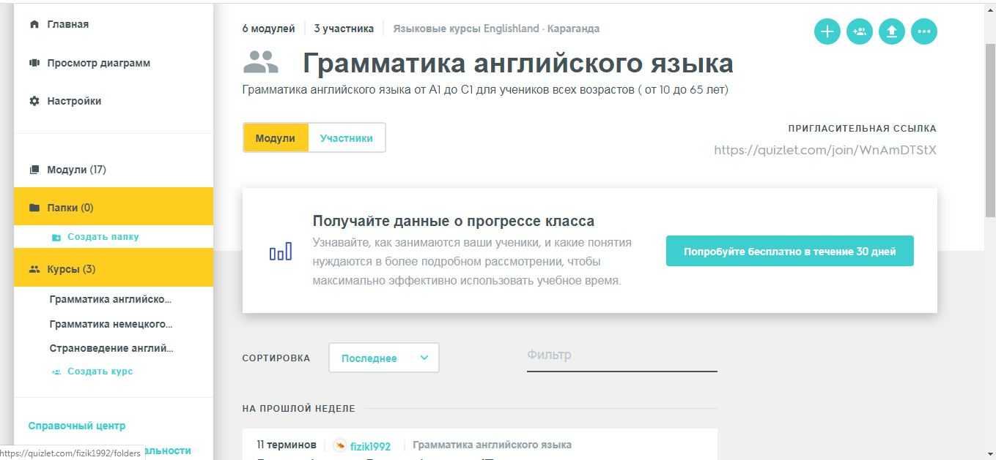
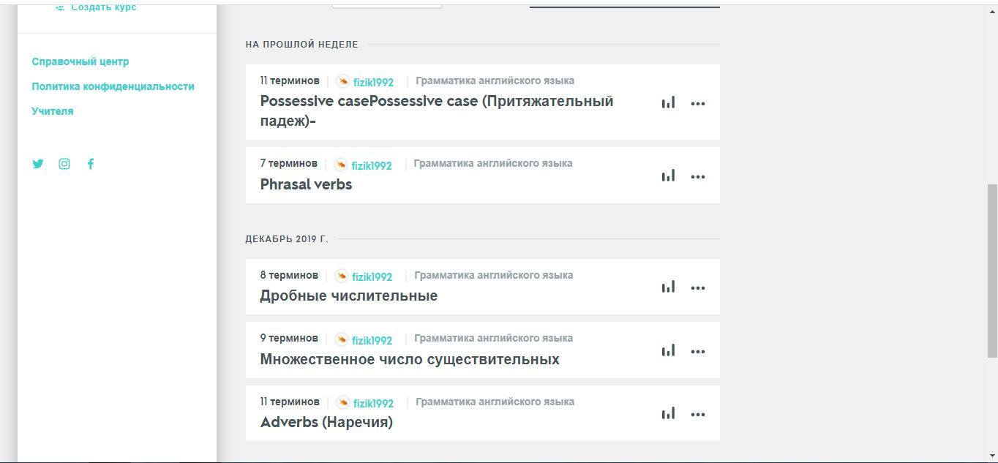
Как преподаватель делает темы для курса?
Преподавателю необходимо формировать тему в виде карточек. Карточки состоят из терминов. Педагогу желательно основные тезисы формулировать кратко. Количество терминов неограниченно, все зависит от темы.
Образец карточек для учеников
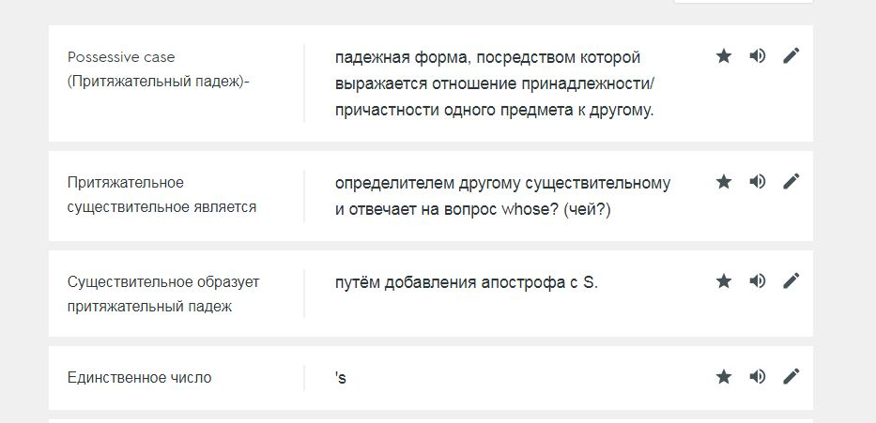
Система автоматически формирует тесты и другие задания для учеников.
Примеры заданий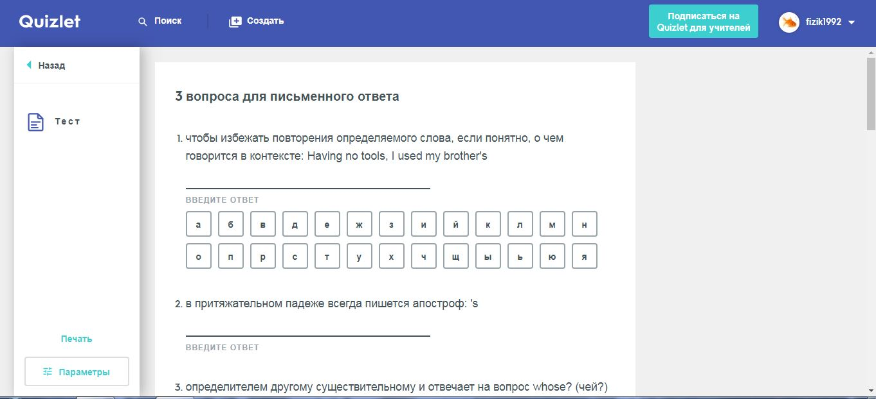
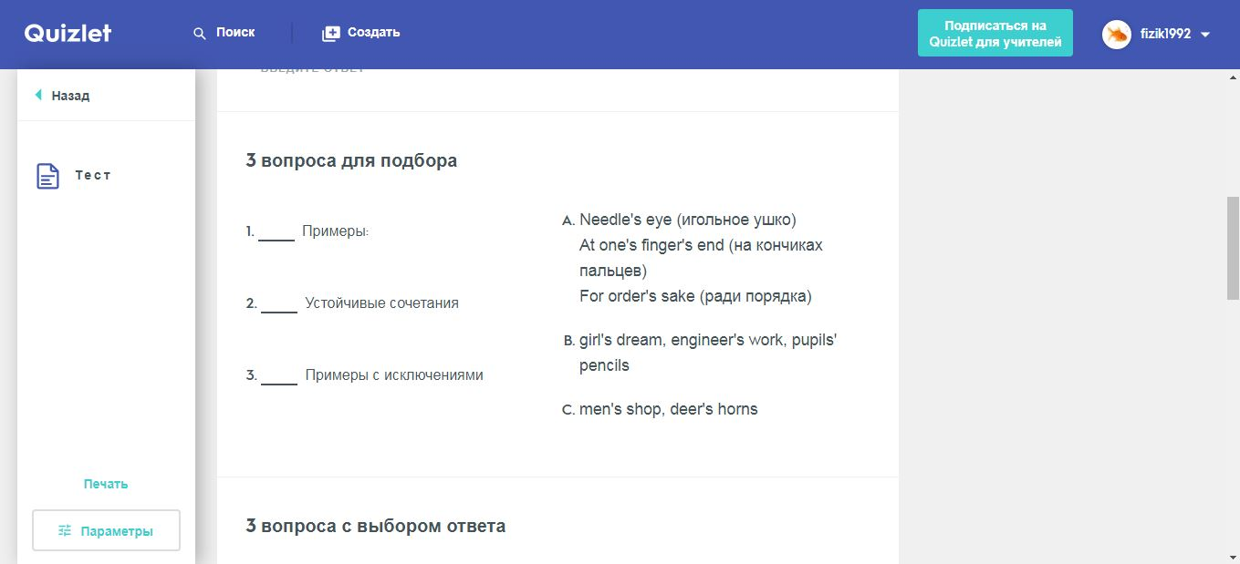
Как преподавателю добавлять учеников?
Преподаватель может высылать приглашения для учеников на платформу через электронную почту.
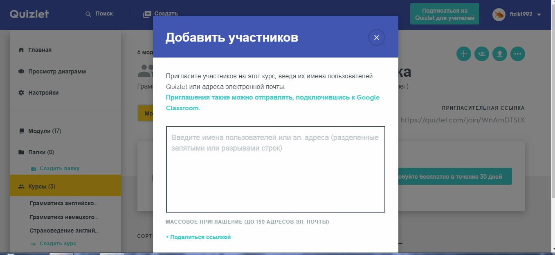
Если на Ваш курс добавляется ученик с платформы, Вам придет уведомление на электронную почту.
Список участников курса Вы можете тоже смотреть.
В личном кабинете преподаватель может удалить свой аккаунт, сменить пароль (аватарку) и другие опции.
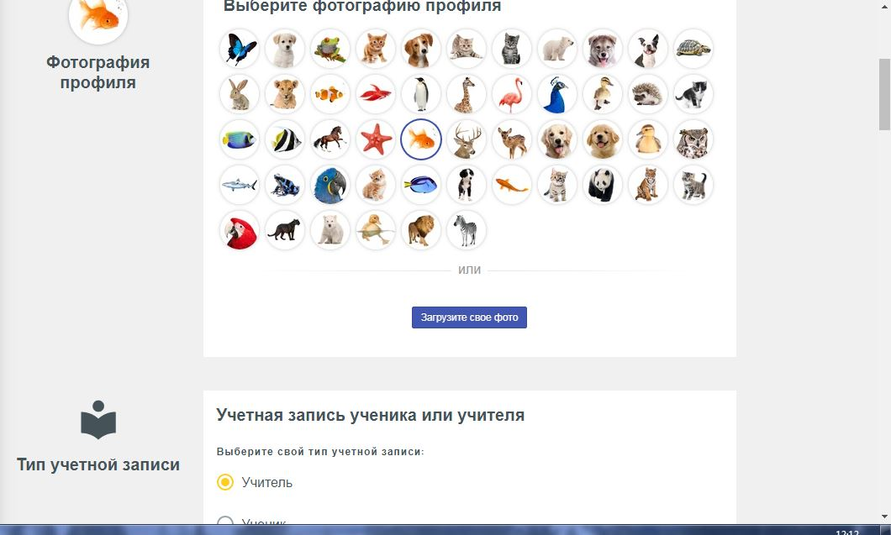
Это была подробная информация по обучению на платформе Quizlet. Преподаю на этой платформе недавно, очень понравилось обучение по карточкам и автоматическое формирование заданий для учеников. На платформу необходимо уделять время для создания курсов, обновлять темы.

